
เฉลยใบงานที่ 14 เรื่อง โจทย์ปัญหาการลบ
ได้__________คะแนน
คะแนนเต็ม 10 คะแนน
วันที่________เดือน_______________พ.ศ.___________
ชื่อ_____________________________เลขที่________ชั้น______

เขียนประโยคสัญลักษณ์และหาคำตอบ (ข้อละ 2 คะแนน)

1. จอมต้องการดาว 11 ดวง มีอยู่แล้ว 6 ดวง จอมต้องหาดาวมาเพิ่มอีกกี่ดวง
11 – 6 = 
11 – 6 = 5
ตอบ จอมต้องหาดาวมาเพิ่มอีก ๕ ดวง

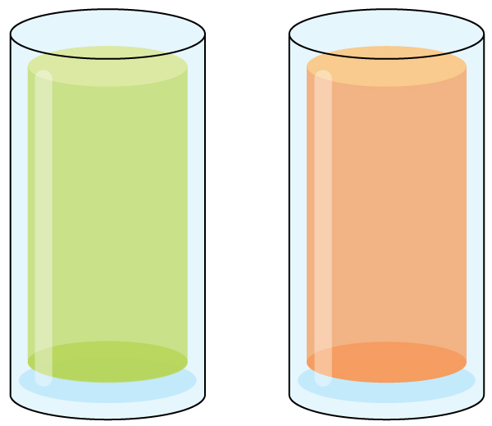
2. น้ามีน้ำส้มและน้ำมะนาว 15 แก้ว เป็นน้ำส้ม 8 แก้ว เป็นน้ำมะนาวกี่แก้ว
15 – 8 = 
15 – 8 = 7
ตอบ เป็นน้ำมะนาว ๗ แก้ว

3. ย่ามีดอกกุหลาบสีแดง 13 ดอก มีดอกกุหลาบสีเหลือง 7 ดอก ดอกกุหลาบสีแดงมากกว่า
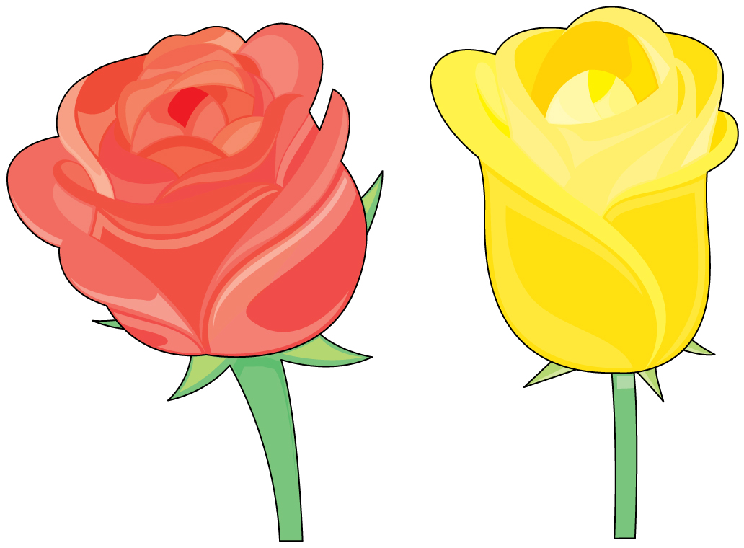
ดอกกุหลาบสีเหลืองกี่ดอก
13 – 7 = 
13 – 7 = 6
ตอบ ดอกกุหลาบสีแดงมากกว่าดอกกุหลาบสีเหลือง ๖ ดอก

4. หนังสือนิทานเล่มหนึ่งมี 16 หน้า เด่นอ่านไปแล้ว 8 หน้า เหลือที่ต้องอ่านอีกกี่หน้าจึงจบเล่ม
16 – 8 = 
16 – 8 = 8
ตอบ เหลือที่ต้องอ่านอีก ๘ หน้า

5. ต้นมีดินสอ 12 แท่ง เหลาไปใช้ 3 แท่ง เหลือดินสอที่ยังไม่ได้เหลากี่แท่ง
12 – 3 = 
12 – 3 = 9
ตอบ เหลือดินสอที่ยังไม่ได้เหลา ๙ แท่ง

